## Práctico Comandos de Linux

Resolución de actividades

1) nice -n 19 gedit

2) sudo nice -n -20 gedit

3) no es posible que un usuario sin privilegios aumente la prioridad de un procesos.

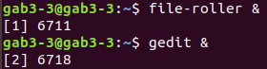4)

1 es el numero de job de file-roller, 6711 es su PID

2 es el numero de job de gedit, 6718 es su PID

5)

6) sudo renice -15 6711

7) El proceso padre es bash



8) En linux todos los procesos dependen de systemd. Este lleva el PID 1

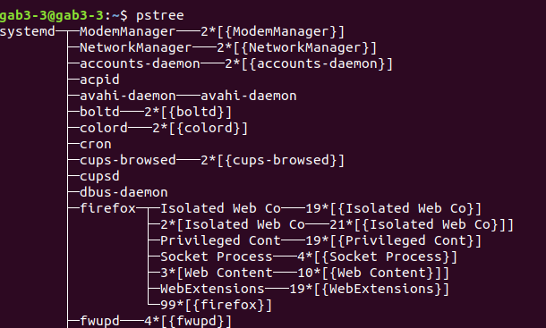

9) pgrep file-roller

kill 6711

10) fg %2

11) matando el proceso bash de la otra consola con el comando:

kill -9 6540

Se produce el cierre inmediato de gedit.

12) En linux las prioridades van de 20 (prioridad mas baja) a -19 (prioridad mas alta). La prioridad normal con la que se inician los procesos es 0.

En Windows las prioridades (para el usuario se presentan de la siguiente manera):

-Tiempo real (prioridad mas alta)

-Alta

-Por encima de lo normal

-Normal (prioridad normal)

-Por debajo de lo normal

-Baja (prioridad mas baja)